UUTTA – ELOKUU 2018

08
Syksy

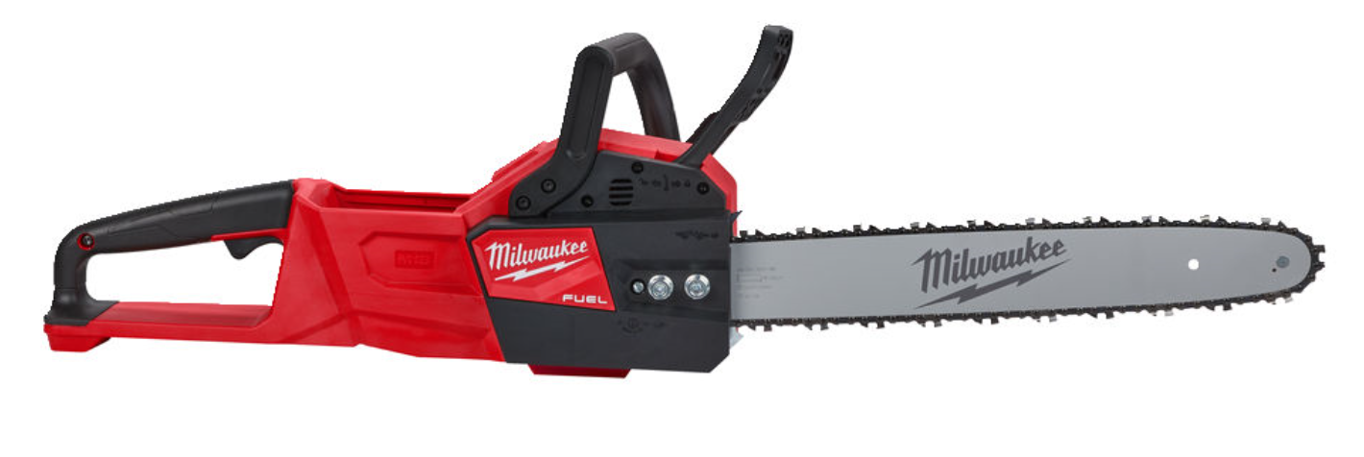

””

12,0 Ah High OUTPUT™ -AKULLA VARUSTETTU M18 FUEL™ -KETJUSAHA SAhaa helposti KOVAAKIN PUUTA

Yhdellä M18 FUEL™ -moottorisahan latauksella voi tehdä jopa 150 sahausta 100 x 100 mm mäntyyn. Se on enemmän kuin millään muulla markkinoilla tällä hetkellä olevalla akkukäyttöisellä moottorisahalla.

Milwaukee® esittelee ylpeänä M18 FUEL™ -järjestelmään kuuluvan M18 FUEL™ -ketjusahan.

M18 FUEL™ -ketjusahalla voi sahata kovaakin puuta, se sahaa nopeammin kuin 40 cc bensiiniketjusahat ja yksi lataus riittää jopa 150 sahaukseen 100 x 100 mm mäntyyn – toisin sanoen sillä saa enemmän aikaan kuin millään muulla NYKYISISTÄ akkuMOOTTORISAHOISTA.

”Käyttäjämme ovat pyytäneet Milwaukee® -ketjusahaa. Emme halunneet tinkiä tehosta, joten kehitimme akkutekniikkaamme edelleen, kunnes saatoimme tarjota pieniä bensiinimoottoreita ja korkeajänniteratkaisuja tehokkaamman ja kestävämmän ratkaisun”, Milwaukee® Product Manager Tobias Jönsson sanoo.

”

”Uudistimme elektroniikkaa ja kehitimme uuden moottorin sekä uuden M18™ REDLITHIUM-ION™ HIGH OUTPUT™ 12,0 Ah -akun. Sen jälkeen loimme uuden ketjusahan.”
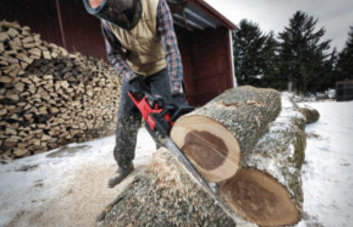
Milwaukee® kehitti ketjusahaa varten uuden hiiliharjattoman POWERSTATE™ -moottorin. Se on niin tehokas ja nopea, että sahaaminen sujuu ongelmitta. Milwaukee® on myös uudistanut täysin REDLINK PLUS™ -elektroniikan, minkä ansiosta saha ei ylikuormitu tai ylikuumene. Elektroniikka takaa välittömän reagoinnin nopeuskytkimeen.

Milwaukeen® uudella M18 FUEL™ REDLITHIUM-ION™ HIGH OUTPUT™ 12,0 Ah -akulla ketjusaha pystyy tekemään yhdellä latauksella jopa 150 sahausta 100 x 100 mm mäntyyn. Akkuja ei siis tarvitse vaihtaa kesken työpäivän. Uusi HIGH OUTPUT™ 12,0 Ah -akku antaa 50 % enemmän tehoa kuin M18™ REDLITHIUM-ION™ HIGH DEMAND™ 9,0 Ah -akku, kuumenee 50 % vähemmän ja kestää käytössä 33 % pidempään.

Uusi ketjusaha on täysin yhteensopiva kaikkien Milwaukee® M18 -tuotevalikoimaan kuuluvien, yhtä ja samaa akkua käyttävien yli 135 sähkötyökalun kanssa.

Tekniset tiedot

M18 FUEL™ -ketjusaha (M18 FCHS-121B)
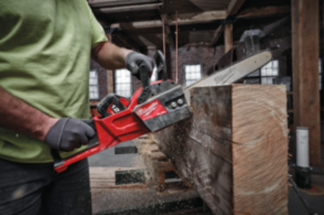
- Paino 12,0 Ah akulla: 6,4 kg
- Nopeus: 6 600 rpm
- Laipan pituus: 40 cm
- Ketjun nopeus: 12,4 m/s
- Voitelu: automaattinen
- Kaksi nastaa parantavat laipan ja ketjun pysymistä paikoillaan
- 40 cm Oregon-laippa ja ketju
- Nopeussäädin

Mukana toimitetaan yksi M18 REDLITHIUM-ION™ HIGH OUTPUT™ 12,0 Ah -akku, M12™–M18™ -pikalaturi, voiteluöljy 80cc, kiristystyökalu ja laipan suoja.

Lisätietoja uudesta M18 FUEL™ -ketjusahasta saat videosta. Lähimmän myymäläsi löydät osoitteesta www.milwaukeetool.fi

MILWAUKEE®
Ensimmäinen Milwaukee-työkalu valmistettiin yli 90 vuotta sitten Wisconsinissa Yhdysvalloissa. Siitä lähtien Milwaukee on pyrkinyt tarjoamaan ammattilaisille markkinoiden parhaita ja kestävimpiä työkaluja. Nykyään Milwaukee-nimi yhdistetään tuotteisiin, joilla on korkein laatu, pisin käyttöikä ja paras luotettavuus, jota rahalla saa.
Milwaukeella heavy duty on enemmän kuin iskulause. Se on lupaus tarjota ammattilaisille vain parasta. Milwaukeen insinöörit eivät pelkästään suunnittele työkaluja; he suunnittelevat työkaluja, jotka suorittavat työtehtävät paremmin, nopeammin, varmemmin ja luotettavammin kuin muut.

